«День рождения группы»
Вы все раз в году празднуете любимый праздник. Этот праздник любят взрослые и дети. Всегда накрывают красивый стол, надувают шарики, пекут вкусный торт. Как вы думаете, что это за праздник?? Конечно это день рождения. Мы все любим этот праздник и с нетерпением ждем гостей.
И мы с ребятами подготовительной группы отпраздновали свой день рождения группы. Ребята рассказывали стихи, пели песни, танцевали, участвовали в конкурсах. А закончился наш праздник чаепитием за большим и дружным столом. И конечно какой же день рождения без подарков? Ребятам подарили много подарков, они очень обрадовались.
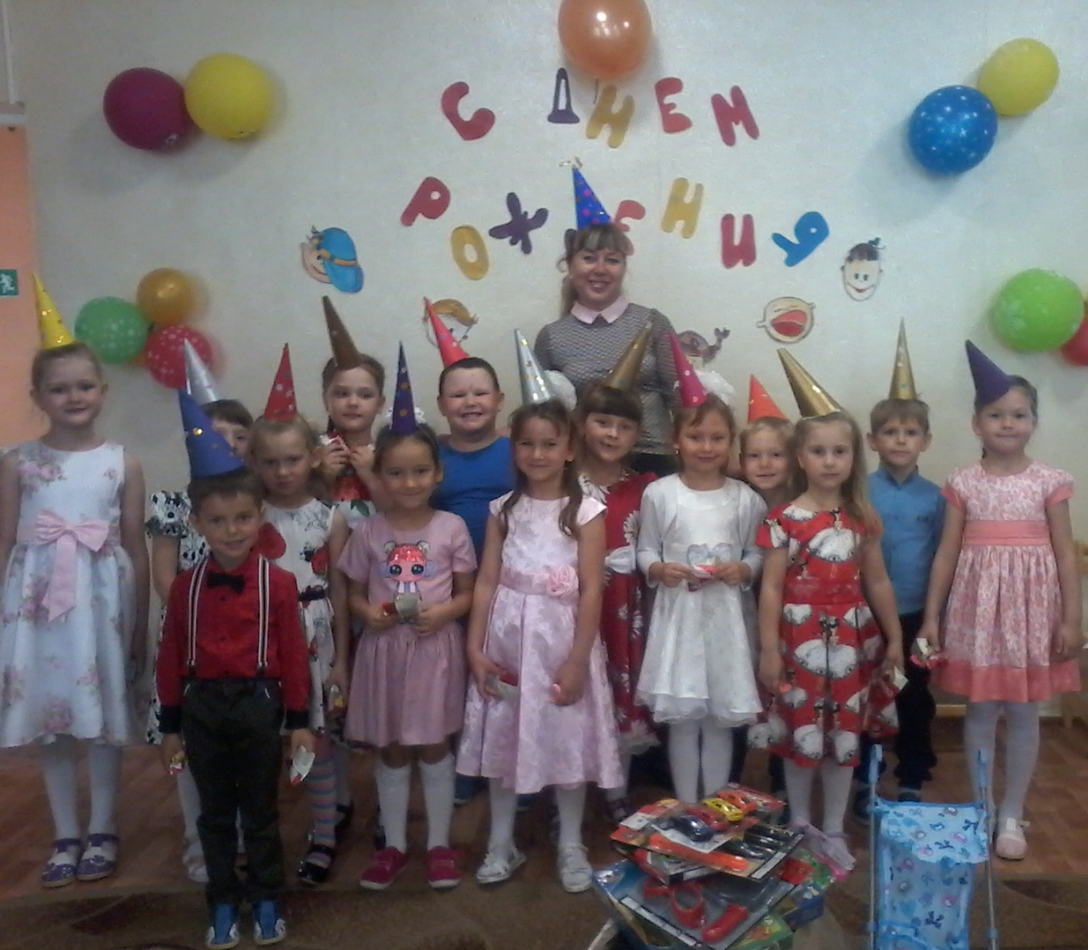
Спасибо родителям и всем кто принял участие в нашем празднике!!!

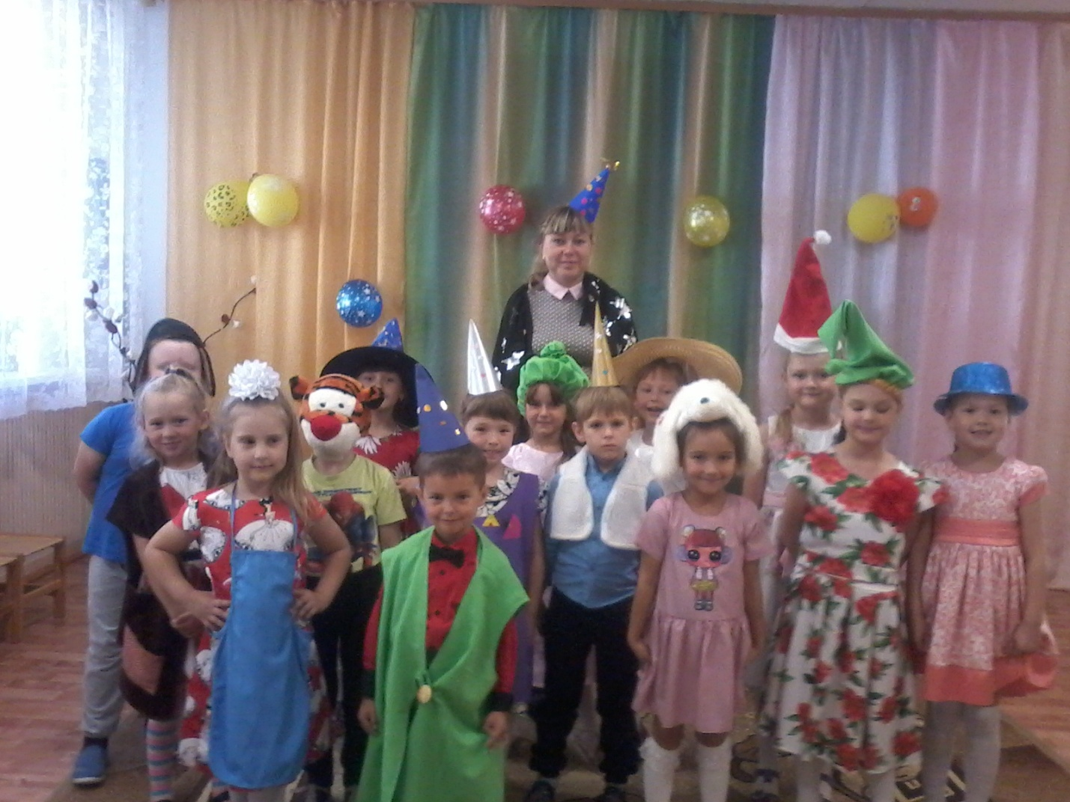
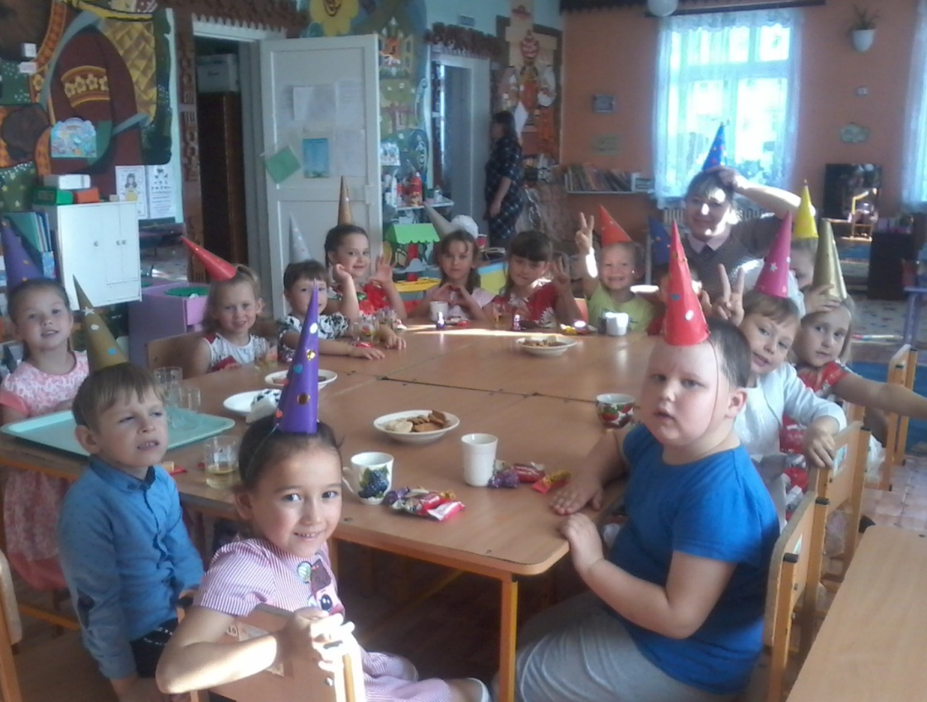
Воспитатель: Гайдаржи С.В.

